**Консультация для родителей дошкольников "Дети и телевизор"**

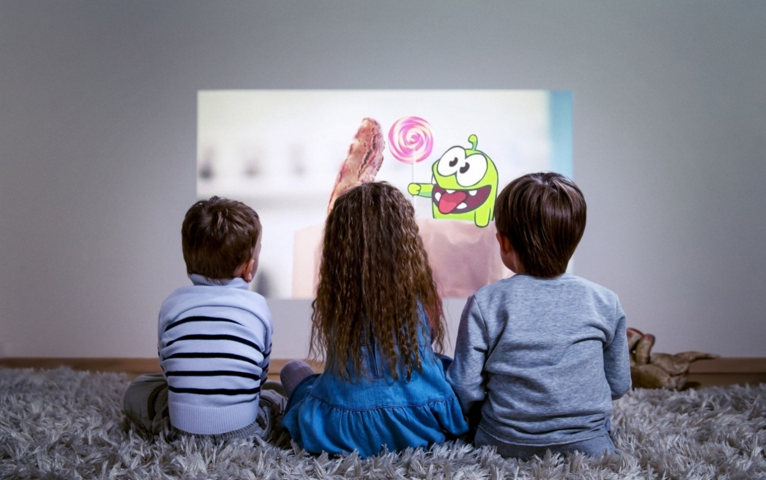Сейчас в каждом доме есть телевизор. Взрослые смотрят различные телепередачи на кухне, в спальне. Вместе со взрослыми дети проводят время перед телевизором смотря самые различные по содержанию передачи: новости, сериалы, шоу, а также имеют право на просмотр мультфильмов.  
  
**Чем вреден просмотр телевизора для детей?**  
• Отрицательное влияние на органы зрения. Просмотр телевизора способствует снижению зрения, цветоощущения.  
• Отрицательное воздействие на нервную систему. Это и недоразвитие корковых отделов головного мозга, и развитие гиперактивности, нервного возбуждения. В отличие от взрослого организма, детский организм не отдыхает перед телевизором, а наоборот переутомляется.  
• У детей младшего возраста отмечается задержка становления речи, дети испытывают трудности с произношением звука.  
• Нарушение общения, агрессивное поведение.  
• Телевидение может провоцировать развитие страхов, ночных кошмаров.  
• Ребенок может испытывать проблемы с моторикой.  
• Просмотр телевизора в неправильной позе может провести к нарушению осанки. Также у детей, часто просматривающих телевизор, отмечается недоразвитие мышечной массы.  
• Ребенок быстро привыкает к телевизору, постепенно начинает постоянно требовать включать его любимые программы. Это может перерасти в истерику.  
• Часто за просмотром телепередач дети перекусывают вредными продуктами, вследствие чего формируются неправильные пищевые привычки, ведущие к повышению массы тела, заболеваниям желудочно-кишечного тракта.  
• Вокруг работающего телевизора создаются электромагнитные поля, которые также оказывают негативное влияние на психическое и физиологическое развитие организма.  
  
**Кому противопоказан просмотр телевизора?**  
• Детям до 2 лет.  
• Детям с нарушениями нервной системы вследствие стресса.  
• Детям с нарушениями нервно-психического развития.  
• Впечатлительным детям.  
• Детям, недавно перенесшим операцию на глазах.  
• Детям, имеющим серьезные заболевания глаз.  
  
**Как и сколько времени ребенок должен просматривать телевизор?**  
• Самое главное правило - это то, что просмотр телевизора ребенком должен происходить под контролем родителей. Ребенок должен просматривать любые телепередачи в присутствии родителей для того, чтобы просматриваемые программы были под контролем. Прежде чем включать телевизор ребенку, родители должны ознакомиться с сюжетом. Фильмы ужасов и мультфильмы с хаотичным сюжетом должны быть исключены.  
• В комнате должно быть нормальное освещение: не слишком светло, но и не слишком темно.  
• Родители должны следить за тем, чтобы ребенок не смотрел телевизор сбоку. Расстояние от глаз ребенка до экрана телевизора не должно быть меньше 3 метров. Посадка должна быть удобная. Лежа, согнувшись в неудобных позах смотреть телевизор не рекомендуется.  
• Во время просмотра телевизора ребенку не стоит употреблять пищу.  
• Если ребенок смотрит долгий фильм - делайте с ним физкультминутки, гимнастику для глаз.

А лучше всего – выйти на прогулку! Здоровья вам и вашим детям!